[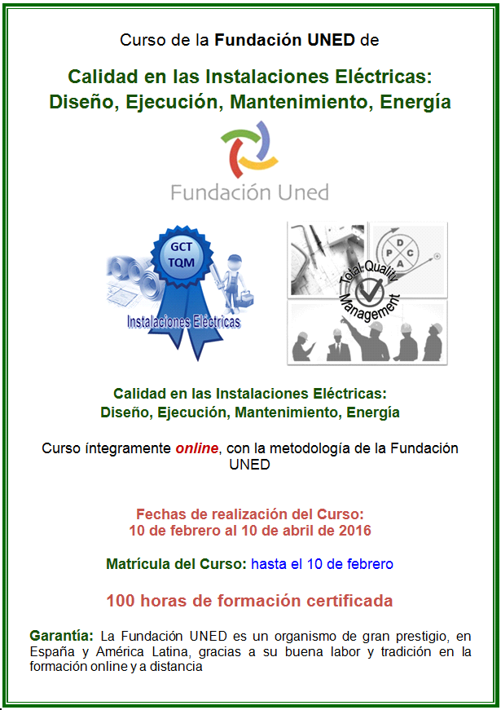](http://www.uned.es/personal/antoniocolmenar/cursos/fundacionuned/fuca/fuca.htm)

[**INSCRIPCIÓN Y MATRICULA**](http://www.uned.es/personal/antoniocolmenar/cursos/fundacionuned/fuca/fuca.htm)

El **plazo de matrícula** (inscripción y pago) **finaliza el 10 de febrero** de 2016 inclusive.

El coste total del Curso es de 400 € la matricula ordinaria y 320 € para múltiples beneficiarios. Dicho importe se abonará de una sola vez, al formalizar la matrícula.

|  |  |
| --- | --- |
| **Tipos de matrícula** | **Precio** |
| Matricula Ordinaria | 400 € |
| Alumnos y ex-alumnos de la UNED y la Fundación UNED | 320 € |
| Autónomos | 320 € |
| Desempleados | 320 € |
| Discapacitados | 320 € |
| Personal UNED | 320 € |

**100% bonificable para trabajadores por cuenta ajena** (trabajadores asalariados que presten servicios en una empresa). Más información: [bonificacion@fundacion.uned.es](mailto:bonificacion@fundacion.uned.es) o llamando a 91 509 85 03. **Los descuentos anteriormente descritos son INCOMPATIBLES con la bonificación.**